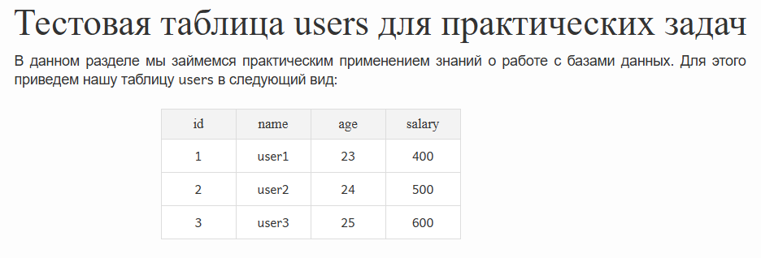
Задание 1. Создайте таблицу test с указанным выше содержимым.
Задание 2. Сделайте дамп этой таблицы, чтобы в дальнейшем вы могли ее легко восстановить.
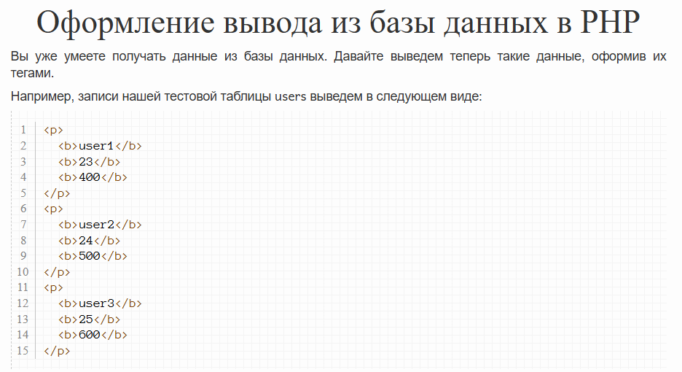
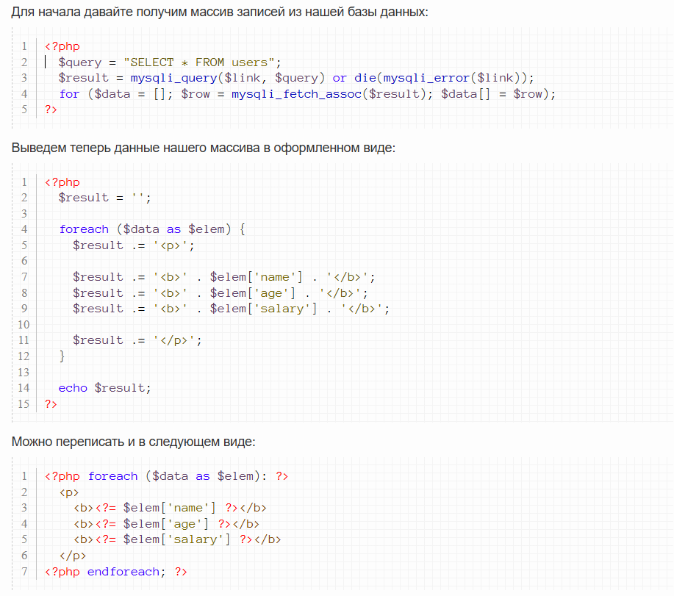
Задание 1. Выведите записи нашей таблицы в следующем виде:
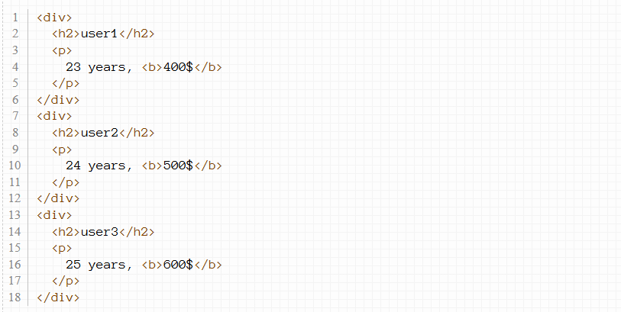

Задание 2. Выведите записи нашей таблицы в следующем виде:
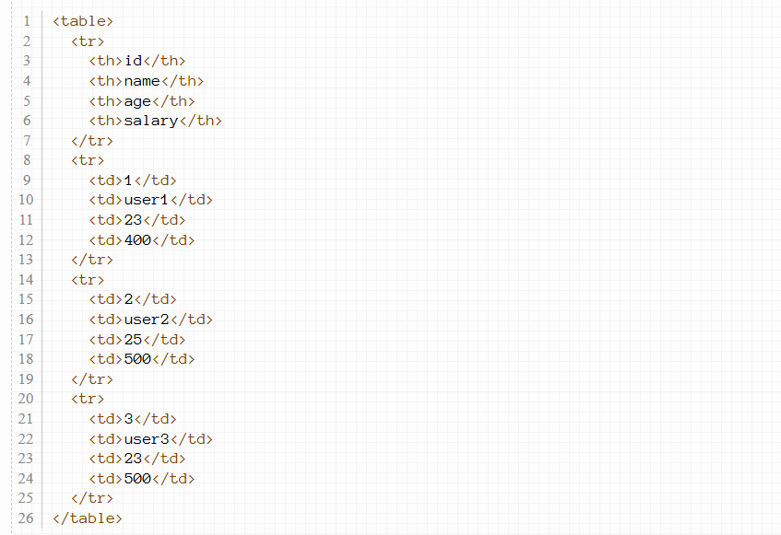
Задание 3. Выведите записи нашей таблицы в следующем виде:
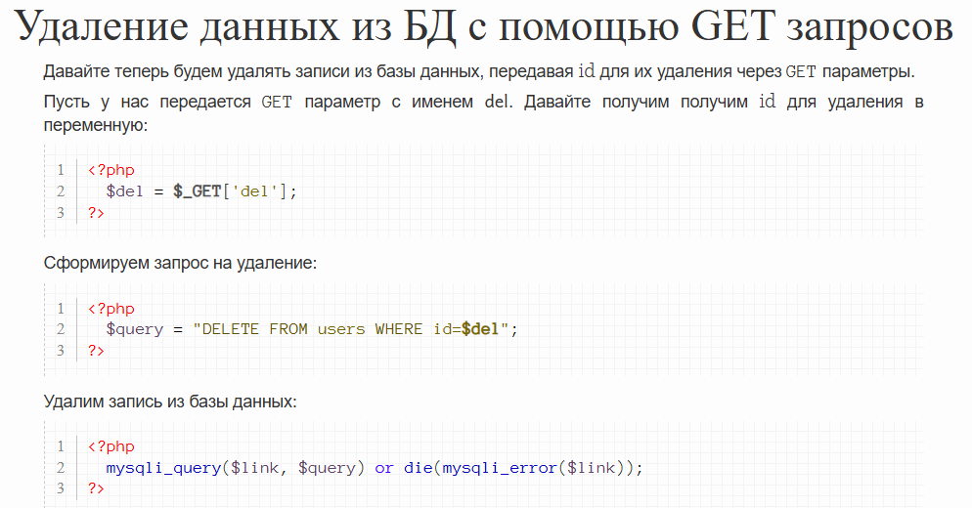
Задание 4. Сделайте так, чтобы в адресной строке можно было отправить GET запрос с id юзера и этот юзер удалялся из БД.

Задание 5. Модифицируйте предыдущую задачу так, чтобы на странице были ссылки для удаления каждого юзера:
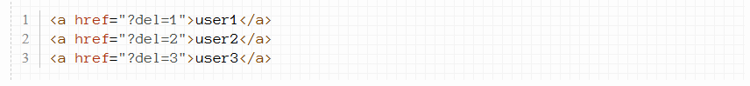
Ссылки должны формироваться в цикле из полученных из БД данных.
Задание 6. Модифицируйте предыдущую задачу так, чтобы у вас был следующий HTML код:
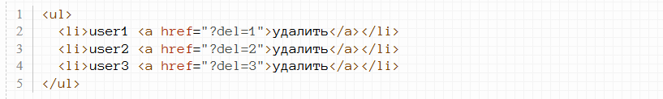
Задание 7. Модифицируйте предыдущую задачу так, чтобы у вас был следующий HTML код:
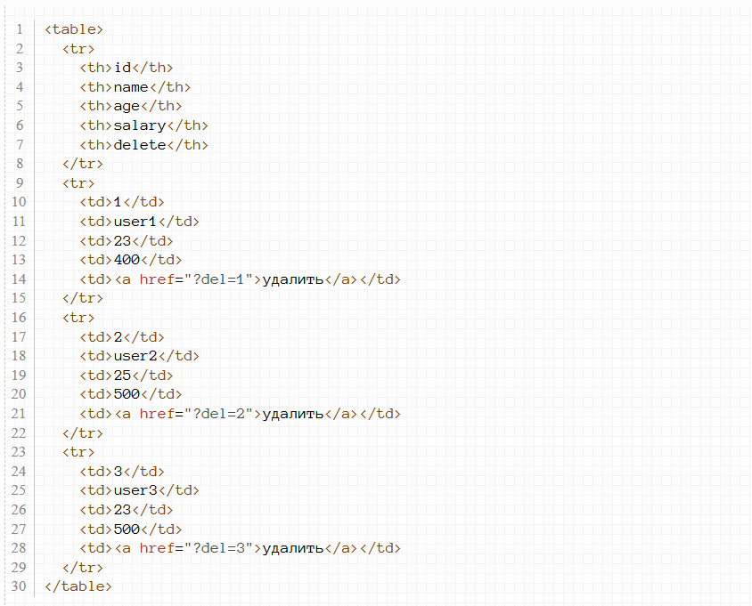
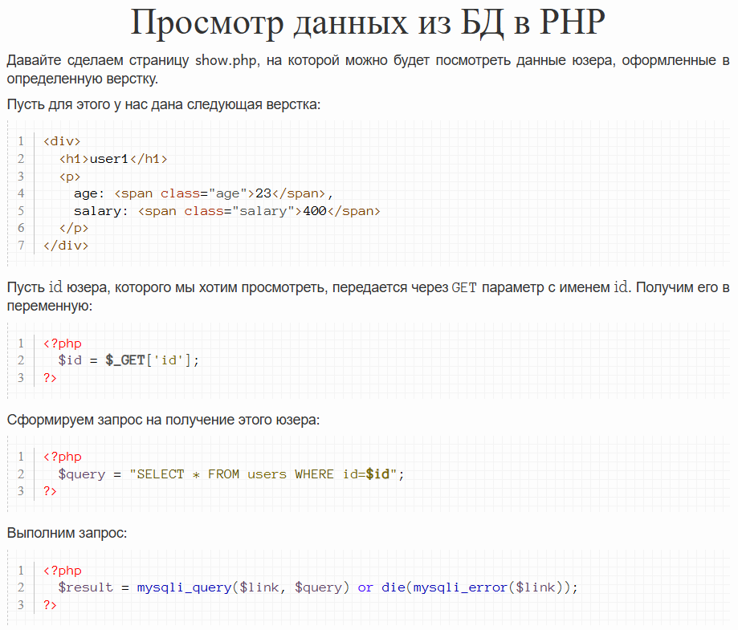
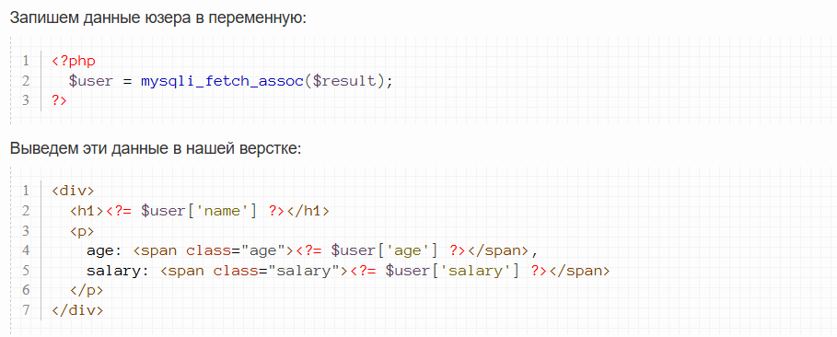

Задание 8. Реализуйте просмотр юзера с помощью следующей верстки:
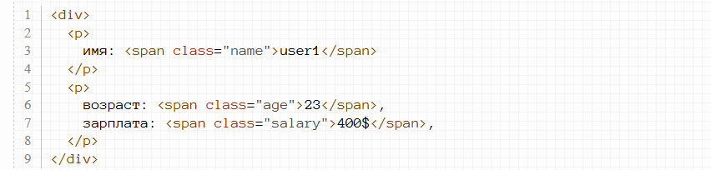
Задание 9. На странице index.php реализуйте вывод ссылок на просмотр каждого из юзеров:
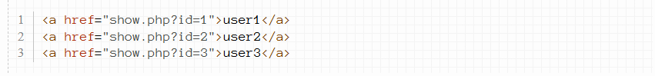
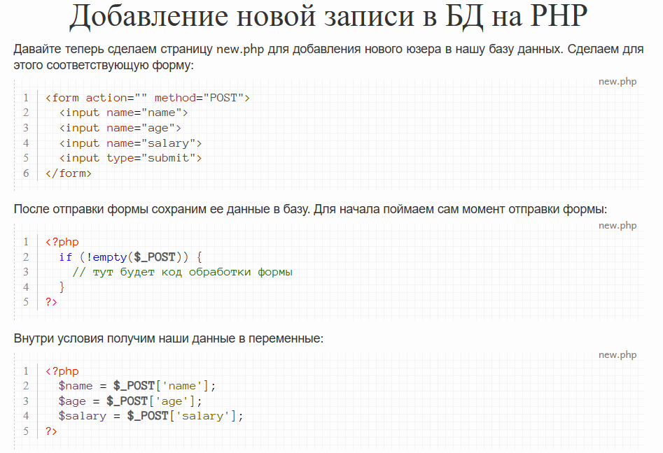
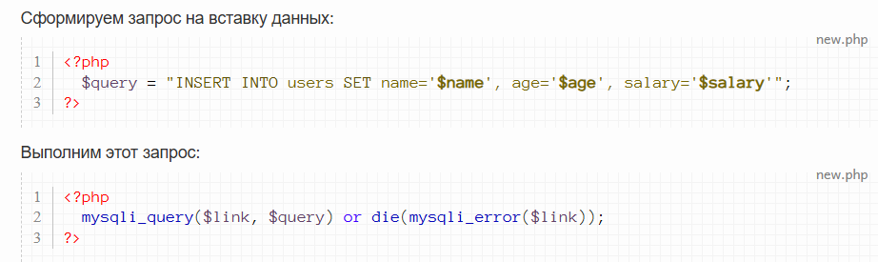
Задание 10. На странице new.php реализуйте форму для добавления нового юзера.
Задание 11. Модифицируйте предыдущую задачу так, чтобы после отправки формы значения из нее не удалялись.
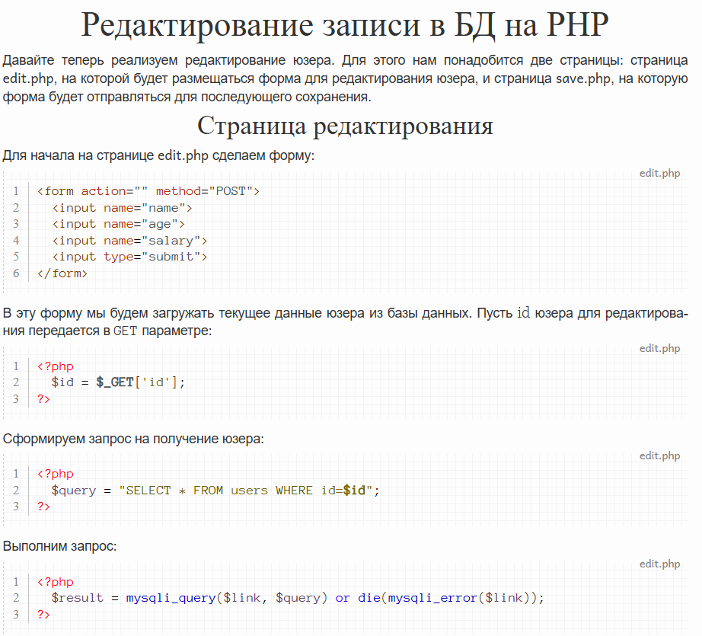
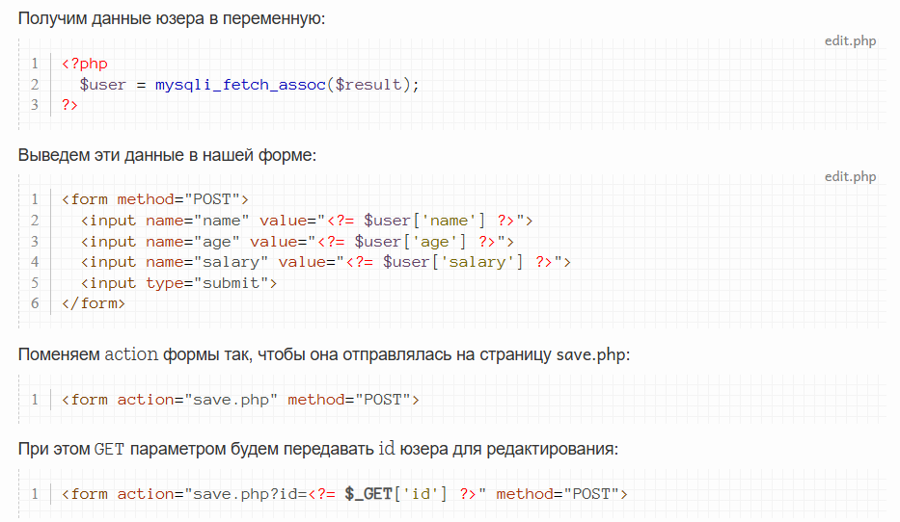
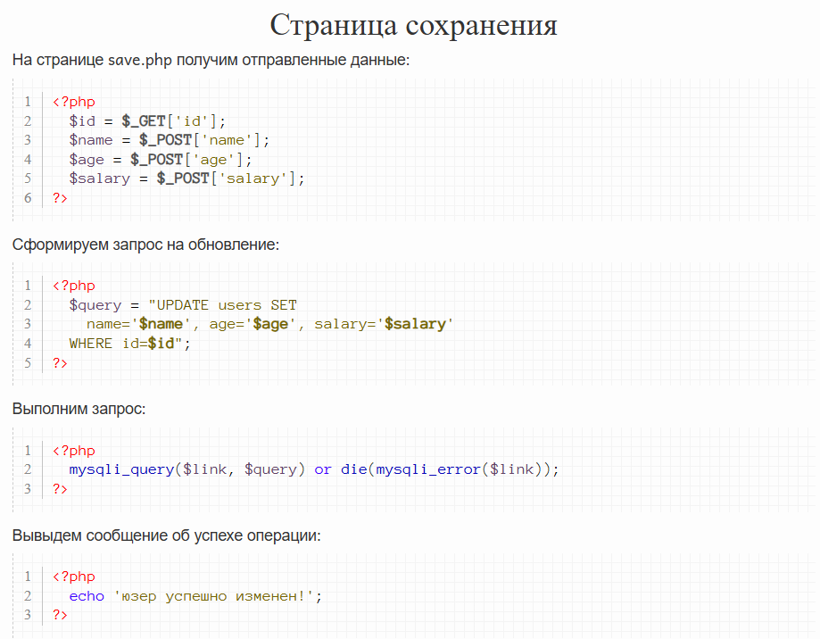
Задание 12. Реализуйте страницу edit.php для редактирования юзера.

Задание 13. Реализуйте страницу save.php для сохранения результата редактирования.
Задание 14. На странице index.php выведите на экран список юзеров так, чтобы для каждого юзера была ссылка для его редактирования:
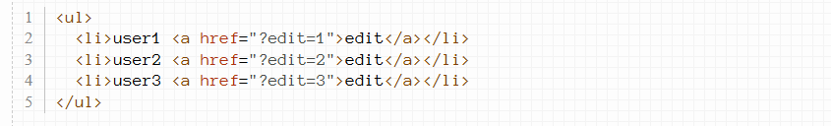
Задание 15. Реализуйте обработку формы на странице edit.php.

